**Дата:** 25.04.2022 **Математика**  **1-А Вчитель:** Юшко А.А

**Тема**. Записуємо числа другого десятка. Розряди десятків, розряди одиниць.

**Мета:**актуалізувати вміння учнів додавати та віднімати круглі числа; утворювати числа другого десятка за допомогою намистин-одиниць і низок-десятків; актуалізувати терміни *одноцифрове число*, *двоцифрове число*; формувати знання про розряди *десятки, одиниці*; вчити учнів записувати числа другого десятка; знайомити зі способом утворення двоцифрових чисел із кількох десятків і кількох одиниць.

**Опорний конспект уроку**

1. **Актуалізація опорних знань**

*Слайд2.* Тренажер « Числа другого десятка».

[**https://learningapps.org/10218280**](https://learningapps.org/10218280)

1. **Вивчення нового матеріалу**

*Слайд3.* ***Щоденні 5. Математика самостійно.*** Математичний диктант. Дізнайся, яке число одержимо в результаті виконання ланцюжка дій.

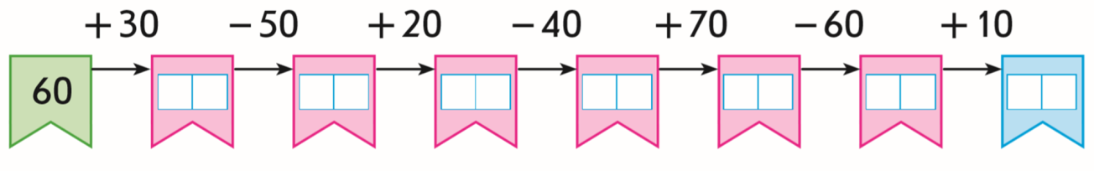

*Слайд4.* Порівняй числа в кожному рядку; в кожному стовпчику.

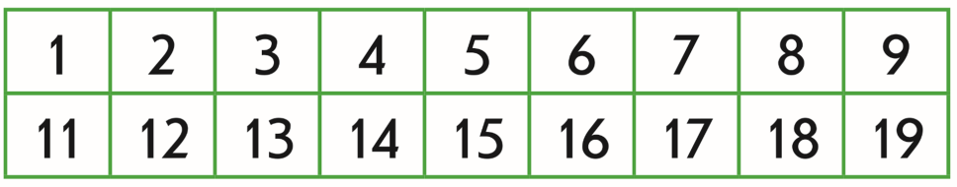

*Слайд5.* Поясни, що означають цифри у записі двоцифрового числа.

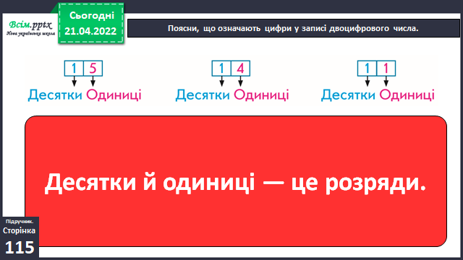

*Слайд6.* Прочитай числа, записані в таблицях розрядів.

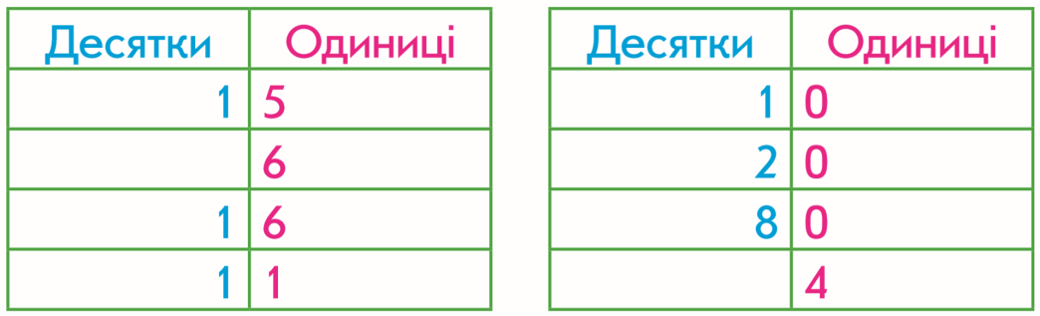

*Слайд7.* Рухлива вправа.

*Слайд8.* Полічи об’єкти й обведи відповідне число. Поясни його запис.

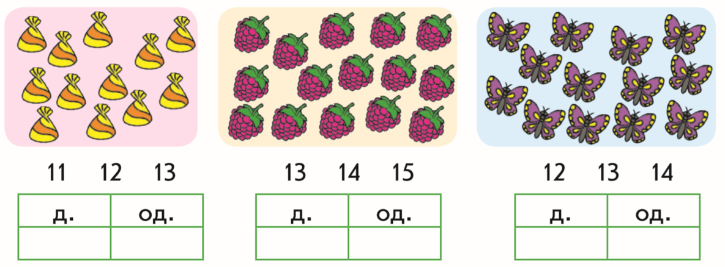

*Слайд9.* Які числа відповідають «штангам»? Запиши їх у таблицю. 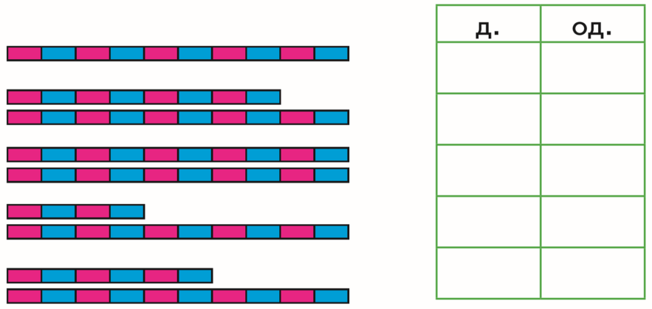

*Слайд10.* Запиши в таблиці числа:

* 1 десяток і 4 одиниць;
* 1 десяток і 8 одиниць;
* 1 десяток;
* 4 десятки;
* 4 одиниці;
* 1 десяток і 2 одиниці;
* п’ятнадцять;
* сімнадцять;
* дев’ятнадцять.

*Слайд11.* Рухлива вправа.

*Слайд12-13. Виконання завдань у зошиті с.45.*

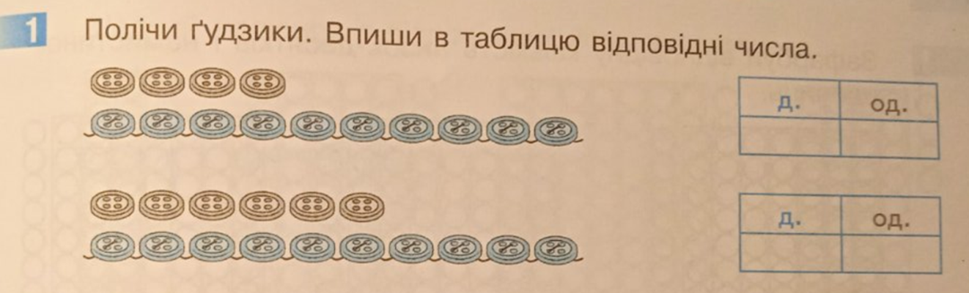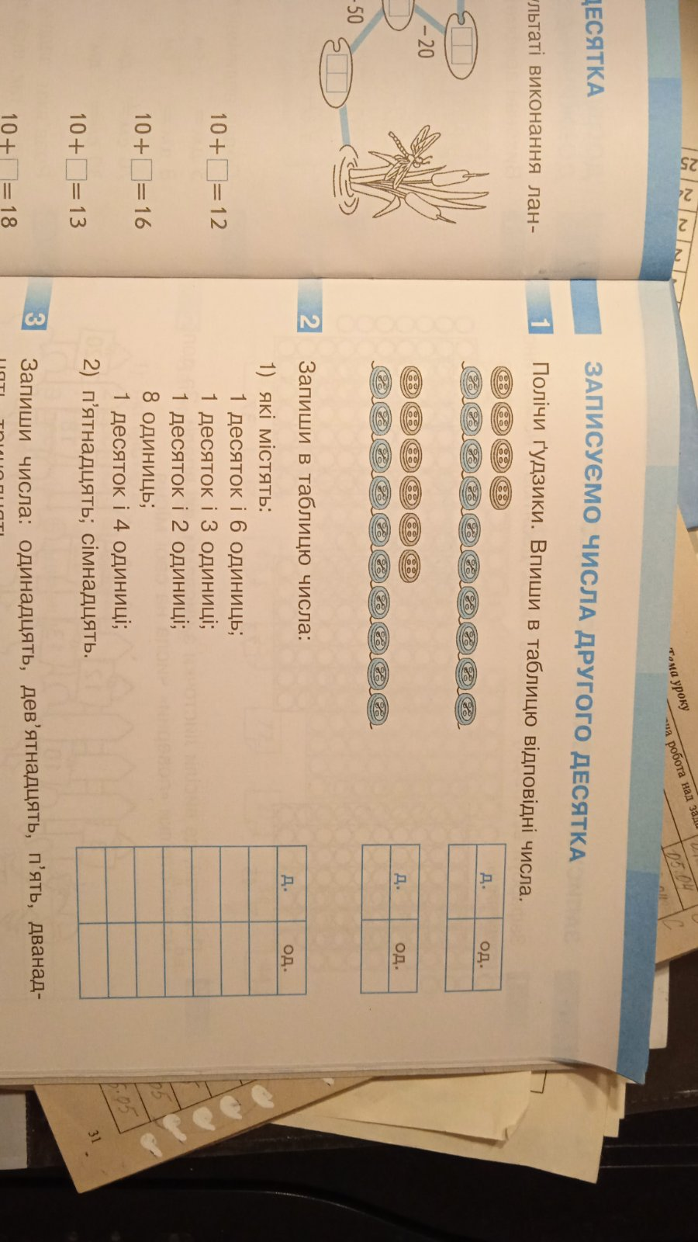

1. **Закріплення матеріалу.**

*Слайд14.* Запиши числа: одинадцять, дев’ятнадцять, п’ять, дванадцять, тринадцять.

*Слайд15.* Познач кількість предметів числом.

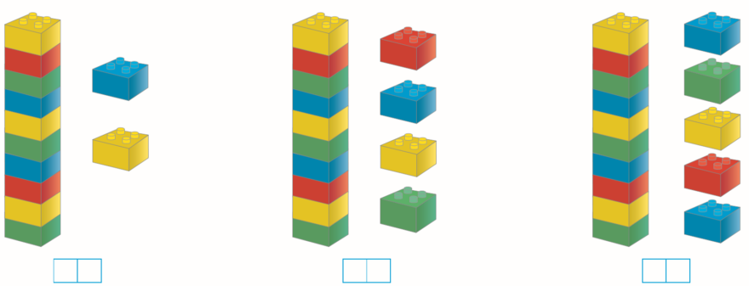

*Слайд16.* Виконай запис задачі. Розв’яжи задачу.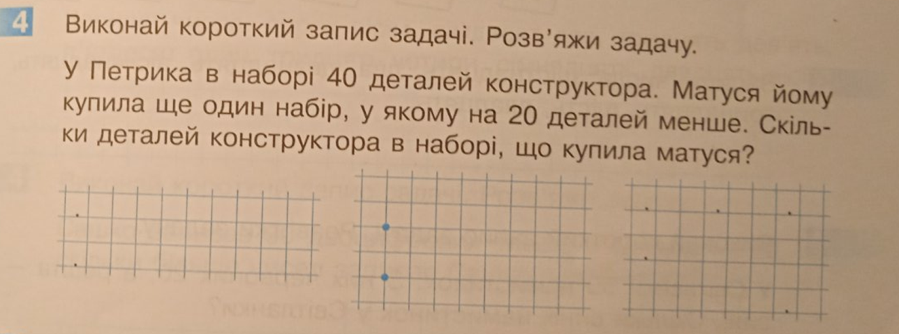

*Слайд 17.*Виконання інтерактивного завдання.

1. **Рефлексія**

***Виконану роботу у зошиті на с. 45 фотографуй та надсилай* *на Вайбер (0971057853), Human або ел. пошту*** [***allayushko123@gmail.com***](mailto:allayushko123@gmail.com)